报告表编号
年
编号

建设项目环境影响报告表

项目名称：中国石化销售有限公司广东清远阳山城南加油站建设项目
建设单位（盖章）：中国石化销售有限公司广东清远石油分公司

编制日期： 2014年10月
国家环境保护总局制

《建设项目环境影响报告表》编制说明

《建设项目环境影响报告表》由具有从事环境影响评价工作资质的单位编制。
1. 项目名称――指项目立项批复时的名称，应不超过30个字(两个英文字段作一个汉字)。
2. 建设地点――指项目所在地详细地址，公路、铁路应填写起止地点。
3. 行业类别――按国标填写。
4. 总投资――指项目投资总额。
5. 主要环境保护目标――指项目区周围一定范围内集中居民住宅区、学校、医院、保护文物、风景名胜区、水源地和生态敏感点等，应尽可能给出保护目标、性质、规模和距厂界距离等。
6. 结论与建议――给出本项目清洁生产、达标排放和总量控制的分析结论，确定污染防治措施的有效性，说明本项目对环境造成的影响，给出建设项目环境可行性的明确结论。同时提出减少环境影响的其他建议。
7. 预审意见――由行业主管部门填写答复意见，无主管部门项目，可不填。
8. 审批意见――由负责审批该项目的环境保护行政主管部门批复。

建设项目基本情况
项目名称 | 中国石化销售有限公司广东清远阳山城南加油站建设项目
建设单位 | 中国石化销售有限公司广东清远石油分公司
法人代表 | 龙永忠 |  |  |  |  | 联系人 |  |  | 欧工
通讯地址 | 阳山县城南连江大道
联系电话 | 13924429190 |  |  |  | 传 真 | —— |  |  |  | 邮政编码 | 513100
建设地点 | 阳山县城南连江大道
立项审批部门 |  |  |  |  |  | 批准文号
建设性质 |  | √ 新建 改扩建 技改 |  |  |  | 行业类别及代码 |  | 机动车燃料零售  F5264
占地面积  （平方米） |  | 850 |  |  |  | 绿化面积（平方米） |  | /
总投资  （万元） |  | 75 |  | 其中：环保投资（万元） |  | 8 |  | 环保投资占总投资比例 |  |  |  | 10.7%
评价经费  （万元） |  | / |  | 预期投产日期 |  |  | /
工程内容及规模：
1、项目由来
中国石化销售有限公司广东清远阳山城南加油站，位于阳山县城南连江大道，交通便利，方便满足过往车辆的油品需求，项目的建设有利于促进经济发展和完善了交通道路的基础设施建设。广东清远阳山城南加油站属于中国石化销售有限公司广东清远石油分公司，成立于2001年，营业执照见附件2，项目于2010年取得广东省经济和信息化委员会颁发的《成品油零售经营批准证书》，见附件3。
根据相关规定，广东清远阳山城南加油站安装了加油站油气回收系统，目前正在办理油气回收综合治理验收。广东清远阳山城南加油站建成运行以来，一直营运良好，未出现环境及安全相关事故，未收到过任何污染相关投诉。
项目此前未办理环评，现为完善手续，补办环评。
根据《中华人民共和国环境影响评价法》、《建设项目环境影响评价分类管理名录》和《广东省建设项目环境影响评价文件分级审批办法》的有关规定，广东清远阳山城南加油站委托清远市绿力环保科技有限公司（国环评证乙字第2873号）负责该项目的环境影响评价工作。我公司在接受委托后，组织相关技术人员赴现场进行踏勘调查，并收集了项目相关资料，经认真整理、分析，编制本项目环境影响报告表。
2、项目概况
本项目位于阳山县城南连江大道，项目用地证明见附件4。加油站中心地理坐标：北纬24°28'21.32"、东经112°37'23.30"，地理位置见附图1。
项目总用地面积约为850㎡，其中加油亭占地面积150㎡，储罐区占地面积50㎡，加油站站房占地面积10㎡。项目设置普通加油机向来往车辆提供油品。
项目总投资75万，其中环保投资约为8万元，占总投资的10.7%。
3、产品方案
本项目是以92#汽油、95#汽油的零售经营为主，不开展洗车业务。
产品方案见下表：
表 1 项目产品方案
产品方案 | 型号 | 储量（m³） | 年销售量（t）
汽油 | 92号 | 30、15 | 2500
汽油 | 95号 | 15 | 500
4、主要建设内容
本项目加油站总容量为60m³，安装埋地卧式油罐3座，分别储存92#汽油（30m³、15m³）、95#汽油（15m³）。建设区域主要分为加油亭、生活区和油罐区等部分。
加油亭位于连江大道边，设1个罩棚，面积为100m²，加油棚下设双排2个加油岛，依次为：92#汽油四枪加油机、95#汽油四枪加油机。
油罐区位于站址东部，设置2个地埋卧式钢质油罐，加油站采取自流密闭式卸油方式，汽油油罐车的卸油采用密闭油气回收系统。
加油站站房位于加油区中心，含值班室、配电房、营业房等，总占地面积10m²，混凝土框架结构。
5、设备情况
现有主要设备情况见下表。
表 2 主要设备一览表
设备名称 | 型号规格 | 数量
92#汽油卧式刚质埋地汽油罐 | 30m³、15m³ | 1个
95#汽油卧式刚质埋地汽油罐 | 15m³ | 1个
汽油加油机 | 汽油四枪加油机 | 2个
推车式灭火器 | 35kg | 1个
手提干粉灭火器 | 4kg | 7个
泡沫灭火器 | 2kg | 6个
石棉被 | 1.2m×1.5m | 4张
消防沙 | 3m³ | 1个
静电接地报警仪 | / | 1套
备用发电机 | / | 1台
6、项目周边环境
本项目位于清远市阳山县城南连江大道，项目东面为临街商住楼，项目南面泰丰苑商住楼，西面为工业大道北及连江花园，北面为君悦华庭。
项目所在地交通便利，项目四至图见附图2。
7、员工规模及制度
项目共有员工8人，均不在项目内食宿，实行四班制，每天工作八小时，年工作日约为365天。
8、项目公用工程
（1）给水
本项目用水主要为生活用水，含职工生活用水和冲厕水，用水量为525.6t/a，供水由当地自来水厂供给。
（2）排水
本项目产生的废水主要生活污水。生活污水经三级化粪池处理后进入市政污水管网，最终进入阳山县城污水处理厂，处理达标后排入连江。
（3）供电
项目供电为市政电网供电，项目设1台28kw/h的备用发电机。
（4）消防
本站消防设施设置4kg手提式干粉灭火器7个，35kg推车式干粉灭火器1个，2kg泡沫灭火器6个，灭火毯4张，沙子3m³，其余建筑的灭火器材配置应符合现行国家标准《汽车加油加气站设计与施工规范》（GB50156-2012）的规定。项目于2006年取得广东省阳山县公安消防大队的建筑工程消防验收意见书（阳公消验[2006]第09号），见附件5。
（5）防雷与防静电
储油罐采用防雷接地措施，防雷与防静电设施符合《汽车加油加气站设计与施工规范》（GB50156-2012）的有关规定，取得阳山县防雷设施检测所颁发的“广东省防雷装置定期检测合格证”。
9、产业政策的符合性分析
本项目为机动车燃料零售，根据《产业结构调整指导目录》（2011年修订本）及《广东省产业结构调整指导目录（2007年本）》，属于允许类项目，符合国家及广东省产业政策。
该项目用地符合当地规划，项目的建设更好的满足了当地的需求，推动了当地区域经济的发展。

本项目有关的原有污染情况及主要环境问题：
本项目位于清远市阳山县城南连江大道，项目南面为连江大道，周边以道路和商住楼为主。项目所在地主要污染源为公路上的汽车尾气、噪声及扬尘。

建设项目所在地自然社会环境简况
自然环境简况（地形、地貌、气候、气象、水文、植被、生物多样性等）：
1、地理位置
阳山县位于广东省西北部（东经：112.689°，北纬：24.449°），属南岭山脉南麓，连江中游，是典型的石灰岩山区农业县。东邻英德、乳源，西靠连南，南接怀集、广宁、清新、北与连州、湖南省宜章县接壤，东西最大距离61.5公里，南北最大距离106.8公里。
阳城镇位于阳山县的中部，是中共阳山县委、阳山县人民政府的所在地，是全县的政治、经济、文化中心，是全省中心镇之一。 2004年 5月13日 ，水口镇并入阳城镇后，现辖21个村委会和5个社区，全镇总人口110315人，其中农业人口59551人，社区人口50764人。
本项目位于清远市阳山县城连江大道，地理位置图详见附图1。
2、地形地貌
阳山地形复杂，除中部稍为低缓外，其余皆山峦起伏峻峭，山地面积占全县总面积90%，盆地冲积平原占10%，境内海拔差相当大，最低的青莲小北江沿岸海拔不到50米，最高峰石坑崆海拔1902.3米，是广东省最高峰，高低相差1850米。 阳山地质结构属喀斯特石灰岩，境内石炭岩溶洞众多。
阳城镇地处连江支流洞冠水东岸冲积平原，地势较平坦。
3、水文
阳山县处于连江中游，集雨面积3146平方公里，占总流域面积的31.27%，相应落差38米，平均坡降0.47%。旧志：湟水，一名连州江，一名阳溪，源出于连州星子司红岩山下，东南流，合众溪，会朱冈水，经连州城下财富龙泉、椤伽、羊跳、龙头等峡，至洞冠水口，入阳山县界，合洞冠水，东南流，又经界滩至大理峡、上冷水坑、温泉滩、黄牛滩、石螺滩、小江口、南岸、狗牙、蒲兜、龙牙峡、雷公坑，合雷公坑水，过县城通儒坊，经铁叱莲塘，过樊村、龙石、屋村、黄池、沙埇闸、通儒水口，合通儒水，又东至青莲水口，合青莲水，过三峡（今称峡头），入英德县界，过浛洸厂，出连江口，入浈水（北江），南流汇珠江入海。
项目所在地属于连江流域。

4、气象与气候
阳山属中亚热带湿润季风气候，一年四季受季风影响，冬冷夏热，平均气温20℃，阳山县降水量充沛，年平均降水量1800㎜。由于阳山地形复杂，高低差相当大，最低的青莲小北江沿岸海拔不到50米，最高的全省第一峰石坑崆海拔1902米，高低相差1850米，随着高度的不同而形成不同的气候带，使阳山的气候有山地性气候的特点。
5、生态环境
阳山县地处中亚热带以及石灰岩地区，地形变化复杂，母岩种类较多，在热带、亚热带季风气候条件生物因子的长期作用下，形成了阳山丰富的土壤类型，土壤类型主要有山地红壤、山地黄壤、高山草甸土、石灰土才紫色土。
由于阳山县地貌、气候、土壤的复杂多样性，形成了阳山独特以森林为主体的动植物共生竟长的生态系统，构成了中国南方珍稀动植树物的物种基因库，经初步调查，我县共有植物271科，1031属，2678种。其中苔藓类53科，115属，206种。蕨类43科，94属，180种；被列入国家保护的植物有银杏、柏乐、红豆杉、苏铁、莎萝、报春苣苔、伞花木、广东松、红椿、樟树、毛果木莲等。动物有：陆栖类25说，58属，86种；两栖类7科科，19属，33种；爬行类动物74种，鸟类217种，鱼类143种，被列入省或国家保护的动物水鹿、大灵猫、小灵猫、狗熊、短尾猴、白鸥、虎纹蛙、猫头鹰、老鹰、蟒蛇、山瑞等。
林木种类繁多，用材植物近200种。杉、松、按和阔叶树为主。林副土特产品有松香、棕皮、竹笋、茶油、桐油、香胶粉、山苍子；水果品种主要有板粟、沙田柚、洞冠梨、枇杷、桃、柑、桔、沙梨等。
经现场踏勘，项目所在地以农业生态为主，无珍稀濒危动植物保护区。

社会环境简况（社会经济结构、教育、文化、文物保护等）：
1、行政区划
阳山县全县总面积3418平方公里，辖12个镇（阳城、岭背、青莲、七拱、太平、黎埠、小江、黄坌、江英、杜步、杨梅、大崀）、1个民族乡（秤架瑶族乡），总人口54.3万人。
阳城镇位于阳山县的中部，是中共阳山县委、阳山县人民政府的所在地，是全县的政治、经济、文化中心，是全省中心镇之一。 2004年 5月13日 ，水口镇并入阳城镇后，现辖21个村委会和5个社区，全镇总人口110315人，其中农业人口59551人，社区人口50764人。
2、社会经济结构
阳山县工业经济稳步发展。以七拱工业园、城东工业园、黎埠碳酸钙粉体产业区和小江工业产业带四个工业聚集区为载体，以重点项目建设为抓手，以金属矿、碳酸钙加工为重点，加快发展工业。农村经济加快发展。实现农业总产值32.3亿元，增长8.2%。率先在全市完成了生态农业发展规划。积极扶持培育农业产业化组织发展，全县现有843个农业产业化组织。第三产业较快发展。商贸流通业发展加快，成功引入肯德基、香港中国黄金等知名企业。旅游发展日益兴旺，共接待游客336.6万人次，营业收入2.6亿元，旅游收入17.7亿元，分别增长32.9%、24.7%、84.1%。
近年来，阳山县城镇化水平显著提升，城乡面貌明显改善。一是以加快城镇化建设为理念，切实开展各项目用地征拆工作。二、努力改善投资环境，力促招商引资工作上新台阶。严格按照生态工业优化发展镇的主体功能区规划来推进开发建设，以城东工业园和城南工业集聚区为依托，坚持“工业立镇”理念，抓住省实施“双转移”的大好机遇，积极配合县委县政府的宣传推介活动，加大招商引资工作力度，加强对项目的跟踪服务工作，协调帮助项目建设单位或企业解决规划、用地、环评、审批，使签约项目早日落户建设、奠基项目早日建成投产、投产项目早日发挥效益。
3、教育概况
阳山县以推进基本公共教育服务均等化为抓手，积极稳妥调整中小学布局，继续抓好义务教育规范化学校建设工作，重点提升教育教学质量，努力实现创建省教育强县目标，全面促进教育事业又好又快发展。
全面完成学前教育三年行动计划目标；规划利用闲置资源改建5所村级幼儿园，增加800个幼儿学位；继续推进规范化乡镇中心幼儿园建设，全面提升幼儿园的办园水平和效益。加强义务教育“防流控辍”工作。确保小学适龄儿童入学率达100%，小学毕业生升学率达97%以上；初中阶段教育毛入学率达100%以上，初中三年保留率达90%以上。
4、矿产资源
阳山矿产种类多、储量大、质量好。已初步探明的主要矿种有35种，非金属矿产有石灰石、大理石、汉白玉、花岗石、重晶石、方解石、石英石、白云石、滑石，还有铝土、瓷土等；煤炭资源地质储量约1.7亿吨，可开采储量3763万吨；金属矿产有铁、铝、锌、锡、钨、锑铜等。
5、旅游资源
阳山县以发展特色旅游为目标，拓宽融资渠道，以大投入、大开发推进旅游大发展，切实解决“富资源、穷开发”、“大资源、小开发”和“整体资源、零星开发”的问题，旅游招商引资工作屡获佳绩。阳山旅游五彩缤纷，各具特色。 广东第一峰旅游风景区、四驱越野车运动旅游区、小北江风景区、渔水风景区、贤令山风景区、北山古寺、韩愈纪念馆、玉龙宫、森林温泉、龙凤温泉等一大批名胜景区恭候国内外游客的光临。
本项目所在地域环境影响功能属性见表3。
表3 环境影响功能属性表
编 号 | 功能区类别 | 类 别
1 | 水环境功能区 | 本项目属于连江流域（阳山县城到英德市鱼咀段），属于《地表水环境质量标准》（GB3838-2002）中的Ⅲ类功能区
2 | 环境空气质量功能区 | 项目所在地属《环境空气质量标准》（GB3095-1996）及其修改单规定的二类功能区
3 | 声环境功能区 | 项目所在区域属《声环境质量标准》（GB3096-2008）中规定的2类区，执行《声环境质量标准》（GB3096-2008）中规定的4a类、2类区
4 | 是否基本农田保护区 | 否
5 | 是否风景保护区 | 否
6 | 是否污水处理厂集水范围 | 是，阳山县污水处理厂
7 | 是否管道煤气管网区 | 否
8 | 是否敏感区 | 否

环境质量状况
建设项目所在地区域环境质量现状及主要环境问题（环境空气、地面水、地下水、声环境、生态环境等）
1、环境空气质量现状
项目所在地环境空气质量属二类功能区，应执行《环境空气质量标准》（GB3095-1996）及其2000年修改单中的二级标准。阳山县环境监测站2013年第二季度的监测结果见下表：
表4 阳山县城市环境空气质量平均值 单位：毫克/立方米
项目  月份 | 二氧化硫 |  | 二氧化氮 |  | 可吸入颗粒物
项目  月份 | 浓度 | 分指数 | 浓度 | 分指数 | 浓度 | 分指数
4月均值 | 0.010 | 31 | 0.033 | 41 | 0.069 | 60
5月均值 | 0.006 | 28 | 0.026 | 33 | 0.048 | 50
6月均值 | 0.003 | 27 | 0.023 | 28 | 0.041 | 46
根据监测结果，项目所在区域二氧化硫、二氧化氮的浓度值均未超出《环境空气质量标准》（GB3095-1996）二级标准及其修改单中的日平均浓度值；各监测点总悬浮颗粒物的日平均浓度值也未超出《环境空气质量标准》（GB3095-1996）二级标准中的日平均浓度值。项目所在地环境空气质量良好。
2、水环境质量现状
本项目属于连江流域（阳山县城到英德市鱼咀段），根据《广东省地表水环境功能区划》（粤府函[2011]29号文）、《清远市环境保护规划研究报告》（2007-2020年）相关区划，项目所在地连江河段属于Ⅲ类功能区，应执行国家的《地表水环境质量标准》（GB3838-2002）Ⅲ类标准。距离项目最近的监测断面为连江坪心河段，阳山县环境监测站2013年第一季度河流水质监测结果如下：
表5 连江坪心河河段水质监测结果表 单位mg/L 标准指数：无量纲
日期  项目 | 坪心村河段
日期  项目 | 监测值 | 评价标准 | 标准指数
水温 | 22 | -- | --
pH | 6.83 | 6-9 | 0.170
溶解氧 | 7.7 | 5 | 0.276
高锰酸盐指数 | 1.24 | 6 | 0.207
化学需氧量 | 5.00L | 20 | --
BOD₅ | 0.6 | 4 | 0.150
氨氮 | 0.161 | 1.0 | 0.161
总磷 | 0.04 | 0.2 | 0.200
总氮 | 0.94 | 1.0 | 0.940
铜 | 0.001L | 1.0 | --
锌 | 0.020L | 1.0 | --
氟化物 | 0.12 | 1.0 | 0.120
硒 | 暂缺 | 0.01 | --
砷 | 0.007L | 0.05 | --
汞 | 暂缺 | 0.0001 | --
镉 | 0.001L | 0.005 | --
六价铬 | 0.004L | 0.05 | --
铅 | 0.010L | 0.05 | --
氰化物 | 0.004L | 0.2 | --
挥发酚 | 0.002L | 0.005 | --
石油类 | 0.027 | 0.05 | 0.540
阴离子表面活性剂 | 暂缺 | 0.2 | --
硫化物 | 0.005 | 0.2 | 0.025
粪大肠菌群 | 暂缺 | 10000 | --
硫酸盐 | 8L | 250 | --
氯化物 | 10L | 250 | --
硝酸盐氮 | 0.155 | 10 | 0.016
总铁 | 0.113 | 0.3 | 0.377
总锰 | 0.010L | 0.1 | --
电导率(us.cm⁻¹) | 163.1 | -- | --
悬浮物 | 12 | -- | --
根据监测结果，连江河坪心村河段各监测因子的监测值均在标准限值内，符合《地表水环境质量标准》（GB3838-2002）Ⅲ类标准，水质较好。
3、声环境质量现状
项目位于清远市阳山县城南连江大道旁，根据《城市区域环境噪声适用区划分技术规范》（GB-T15190-1994），道路红线外35m范围内应执行《声环境质量标准》（GB3096-2008）中的4a类标准。项目所在地其余区域声环境属2类功能区，执行《声环境质量标准》（GB3096-2008）中的2类标准。
为了解项目所在地的声环境质量现状，在项目的四周边界布设3个环境噪声监测点，详细布点见附图2，噪声的监测时间为2014年9月11日~12日，监测单位为广东中科检测技术有限公司，噪声监测结果见表6。
表6 噪声现状监测结果一览表
测点编号及位置 | 主要声源 | 执行标准 | 监测结果L_{eq}[dB（A）]
测点编号及位置 | 主要声源 | 执行标准 | 2014.09.11 |  | 2014.09.12
测点编号及位置 | 主要声源 | 执行标准 | 昼间 | 夜间 | 昼间 | 夜间
1#（项目南面） | 交通噪声 | 4a类 | 59.7 | 48.4 | 59.5 | 49.0
2#（项目西面） | 交通噪声 | 4a类 | 59.4 | 49.1 | 59.6 | 49.3
3#（项目北面） | 交通噪声 | 4a类 | 58.9 | 47.8 | 58.7 | 48.2
从以上结果可以看出：1#～3#测点昼间、夜间噪声监测值均未超标，能够达到《声环境质量标准》（GB3096-2008）中的4a类标准，声环境质量能满足环境功能要求。

主要环境保护目标（列出名单及保护级别）：
1、声环境
保护评价范围内声环境噪声满足《声环境质量标准》（GB3096-2008）的4a类及2类标准要求。
2、地表水环境
保护连江河（阳山县城到英德市鱼咀段）水质符合国家《地表水环境质量标准》（GB3838—2002）Ⅲ类标准。
3、大气环境
保护评价范围大气环境质量符合国家《环境空气质量标准》（GB3095-1996）二级标准。
通过现场环境踏勘，敏感点距离项目边界、加油点、油罐边界的距离见表7。
表7 项目周围环境敏感点和保护目标
敏感点名称 | 方位 | 与项目边界距离m | 与油罐距离m | 与加油机距离m
临街商住 | 东面 | 8 | 13 | 18
泰丰苑 | 南面 | 28 | 48 | 36
阳山县交通局 | 西南 | 58 | 78 | 60
连江花园 | 西面 | 33 | 44 | 40
君悦华庭 | 北面 | 5 | 15 | 17

评价适用标准
环  境  质  量  标  准 | 1、《环境空气质量标准》（GB3095-1996及2000年修改单）二级标准；  2、《地表水环境质量标准》（GB3838—2002）Ⅲ类标准；  3、《声环境质量标准》（GB3096-2008）中的4a类、2类标准。
污  染  物  排  放  标  准 | 1、广东省地方标准《大气污染物排放限值》（DB44/27—2001）中的第二时段二级标准；  2、广东省地方标准《水污染物排放限值》（DB44/26—2001）中的第二时段三级标准；  3、《加油站大气污染物排放标准》（GB20952-2007）；  4、《工业企业厂界环境噪声排放标准》（GB12348-2008）中的4类限值：昼间≤70dB（A）、夜间≤55dB（A）；2类限值：昼间≤60dB（A）、夜间≤50dB（A）。
其
它
标
准
总  量  控  制  指  标 | 项目水污染物总量控制指标为：  COD：0.0828 t/a；氨氮：0.0142 t/a；  项目废水排入阳山县污水处理厂，总量控制指标由阳山县污水处理厂进行分配，本项目不另行分配总量。
建设项目工程分析
工艺流程简述（图示）：
一、施工期
项目已建成，属于补办环评，现不存在施工期环境影响。
二、营运期
加油站加油工艺流程图如下：
图1 工艺流程及产污节点图
加油工艺简述：
本项目运营期工艺较为简单，主要是完成油品的卸入储油罐和成品油的加油出售。
1、卸油：储油罐采用密闭式卸油。加油站经营的油品由汽车槽车运输至卸油点，汽车槽车熄火后，将静电接地装置（金属线）连接在槽车的金属裸露面，将导静电耐油软管的快速接头两端分别连接槽车出油口和储油罐的卸油口，通过槽车自流卸入油品储罐储存。
2、加油：加油车辆进入加油区熄火后，作业人员依据顾客需要的加油数量在加油机上预置，确认油品无误后提枪加油，储油罐中的成品油通过输油管线和加油机对车辆进行加油。
3、油气回收系统：卸油油气回收设备系指油罐车与储油罐的输油管及油气回收管连接成一密闭的油气回收系统。卸油时，则需先将油气回收管线连接到油罐车上，再连接到开启设备；卸油完成后，必须先卸除油罐车上的注油管，待残留油料皆流入油槽后，再以相反顺序卸除油气回收系统。加油机油气回收系统指的是加油机发油时通过油气回收专用油枪、油气回收胶管、油气分离器、回收真空泵等产品和部件组成的回收系统将油气收回地下储油罐。

主要污染工序：
一、施工期：
项目已建成，属于补办环评，现不存在施工期环境影响。
二、营运期
1、废气
加油站废气污染物排放主要产生于：加油站地下油罐装料蒸气排放、地下油罐呼吸排放、车辆加油作业蒸气排放和进出车辆尾气。由于蒸汽压的不同，排放的污染物主要来自汽油。
（1）非甲烷总烃
①储罐大呼吸损失
储罐大呼吸是指油罐进、发油时所呼出的油蒸气而造成的油品蒸发损失。油罐进油时，由于油面逐渐升高，气体空间逐渐减小，罐内压力增大，当压力超过呼吸阀控制压力时，一定浓度的油蒸气开始从呼吸阀呼出，直到油罐停止加油，所呼吸出了油蒸汽造成油品蒸发的损失；油罐向外发油时，由于油面不断降低，气体空间逐渐减小，罐内压力减少，当压力小于呼吸阀控制真空度时，油罐开始呼吸新鲜空气，由于油罐上方空间油气没有达到饱和，促使油品蒸发加速，使其重新达到饱和，罐内压力再次上升，造成部分油蒸汽从呼吸阀呼出。参考有关资料可知，储油罐大呼吸烃类有机物平均排放率为0.88kg/m³·通过量。
②小呼吸损失
油罐在正常储油的情况下，随着外界气温、压力在一天内的升降周期变化，罐内气体空间温度、油品蒸发速度、油气浓度和蒸汽压力也随之变化。这种排出油蒸气和吸入空气的过程造成的油气损失。本项目采用的是直埋卧式储油罐，和地上储油罐不同，埋地油罐气体空间昼夜之间的温度无明显变化，不会产生小呼吸。
③加油作业损失
主要指为车辆加油时，油品进入汽车油箱，油箱内的烃类气体被油品置换排入大气。参考有关资料，车辆加油时造成的烃类气体排放率分别为0.11 kg/m³通过量。
④加油作业跑冒滴漏损失
在加油机作业过程中，不可避免地有一些成品油跑、冒、滴、漏现象的发生。参考有关资料，车辆加油时造成的烃类气体排放率分别为0.11 kg/m³通过量。
本项目采用的是直埋卧式储油罐，和地上储油罐不同，埋地油罐气体空间昼夜之间的温度无明显变化，不会产生小呼吸，而大呼吸时呼吸阀对减少油品损耗不起作用，按《汽车加油加气站设计与施工规范》（GB50156-2012）明确规定，地下油罐应单独设置呼吸管，管径不小于50毫米，且必须安装阻火器，管口与地面距离不应小于4米，而不需要安装呼吸阀。
存储油品在储存、加油作业、油罐大小呼吸、加油机作业等挥发排放的非甲烷总烃（NMHC）为主。
92#汽油和95#的密度取值0.75g/ml，项目92#汽油年销售量为2500t，95#汽油年销售量为500 t。项目运营后成品油的年通过量或转过量为：
通过量=（2500+500）/0.75=4000 m³/a
可以计算出该加油站非甲烷总烃排放量，如下表所示。
表8 加油站年排放非甲烷烃量
项目 |  | 排放系数 | 通过量或转过量（m³/a） | 排放量（kg/a）
储油罐 | 大呼吸损失（呼吸管） | 0.88kg/m³·通过量 | 4000 | 3520.00
普通加油 | 加油作业损失 | 0.11kg/m³·通过量 | 4000 | 440.00
普通加油 | 作业跑冒滴漏损失 | 0.084kg/m³·通过量 | 4000 | 336.00
合计 | / | / | / | 4296.00
由上表可知，项目排入大气的非甲烷总烃4296.00kg/a,对附近地区的大气环境有一定的影响。
本项目采用地埋式储油罐，由于该罐密闭型较好，顶部有不小于0.5m的覆土，因此储油罐罐室内气温比较稳定，受大气环境稳定影响较小，无油罐小呼吸蒸发损耗，延缓油品变质。另外，本加油站采用自封式加油枪及密闭卸油等方式，可以一定程度上减少非甲烷总烃的排放。
（2）汽车尾气
对于进入加油站的汽车排放的汽车废气包括排气管尾气、曲轴箱漏气、油箱和化油箱到燃料系统之间的泄漏等，汽车的废气的主要污染因子有CO、HC、NO_{X}。废气排放与车型、车况和车辆等有关，同时因汽车行驶状况而有较大差别。因为车辆在站内行程较短，排放量较小，对环境影响不大。
（3）备用发电机
本工程设28KW柴油发电机组一台作为应急电源。项目使用的备用柴油发电机功率较小，使用频率较低，由于仅作为备用电源，无长期影响问题。

2、废水
（1）生活污水
本项目职工人数共8人，均在项目内食宿。根据《广东省用水定额（试行）》，在项目内食宿的综合用水量以180L/人·d计，则项目生活用水量为1.44t/d，每年以365天工作日计，共计生活用水量525.6t/a。排放系数以0.9计，项目员工生活污水排放量473.04t/a。
根据相关资料，化粪池对COD_{cr}、BOD₅的去除率约为30%，对SS去除率约为60%，对氨氮的去除率较低，可以不计。则本项目污染物产生及排放情况见下表：根据有关资料分析，生活污水中的主要污染物见下表。
表9 生活污水中主要污染物一览表
项目 | CODcr | BOD₅ | SS | 氨氮
浓度（mg/L） | 250 | 120 | 200 | 30
产生量（t/a） | 0.1183 | 0.0568 | 0.0946 | 0.0142
经化粪池处理后排放浓度（mg/L） | 175 | 84 | 80 | 30
经化粪池处理后排放量（t/a） | 0.0828 | 0.0397 | 0.0378 | 0.0142
（2）地面冲洗
按照《汽车加油加气站设计与施工规范》（GB50156-2012）中的要求，加油站洒落在地面上的油品，轻油很快在空气中挥发逸散，残留油滴按照操作规程用拖布察干净，故含油废水量少。加油站地面较为清洁，平时只需清扫地面垃圾，无需冲洗。
另外，项目场地内不提供洗车服务，无洗车废水。
3、噪声
本项目的噪声源主要为油罐车和加油车辆在进出加油站时产生的交通噪声，柴油发电机间断使用是也将产生一定的噪声。上述设备噪声一般等效声级在60～70dB(A)之间。
4、固体废物
本项目运营过程中产生的固体废物主要为生活垃圾：
项目职工产生少量生活垃圾，在项目内宿舍的按1kg/人·天计，则项目日产生生活垃圾约为8kg/d，2.92t/a；另外，过往车辆司机和乘车人员将可能产生一定的垃圾，按每天过往人员人数100人，每人每次0.05kg计算，垃圾产生量为5kg/d，1.825t/a。
项目共计产生生活垃圾4.745t/a。

项目主要污染物产生及预计排放情况
内容  类型 | 排放源（编号） | 污染物名称 | 处理前产生浓度及产生量（单位） | 排放浓度及排放量  （单位）
大  气  污  染  物 | 储罐区、加油区 | 非甲烷总烃 | 4.296 t/a | 0.2148 t/a
大  气  污  染  物 | 汽车尾气 | CO、HC、NO_{X} | 少量 | 少量
大  气  污  染  物 | 备用发电机 | SO₂、NO_{X} | 少量 | 少量
水  污  染  物 | 生活污水 | 废水量 | 473.04t/a | 473.04t/a
水  污  染  物 | 生活污水 | CODcr | 250mg/L、0.1183 t/a | 175mg/L 、0.0828 t/a
水  污  染  物 | 生活污水 | BOD₅ | 120mg/L、0.0568 t/a | 84mg/L 、 0.0397 t/a
水  污  染  物 | 生活污水 | SS | 200mg/L、0.0946 t/a | 30mg/L 、 0.0378 t/a
水  污  染  物 | 生活污水 | 氨氮 | 30mg/L、0.0142 t/a | 80mg/L 、 0.0142 t/a
固  体  废  物 | 加油站站房 | 生活垃圾 | 4.745t/a | 环卫部门清运处理
噪  声 | 本项目噪声源主要为油罐车和加油车辆在进出加油站时产生的交通噪声，设备噪声一般等效声级在60～70dB(A)之间。
其
他
主要生态影响（不够时可附另页）：
本项目位于阳山县城南连江大道，项目已建成，不存在新增用地破坏现有生态，本项目对生态环境的影响主要体现在污染物排放降低周围环境质量，从而直接或间接影响生态环境，项目周围区域附近无自然保护区、饮用水源保护区、风景名胜区、森林公园、文物古迹等环境敏感区。本项目生产工艺简单，污染较小，项目污染物排放不会对生态环境产生影响。

环境影响分析
施工期环境影响简要分析：
本项目位于阳山县城南连江大道，本项目已经建成，现不存在施工期环境影响。

营运期环境影响分析
1、环境空气影响分析
通过对项目工艺流程的分析可得出，本工程废气源及污染物主要是油罐大呼吸、加油机作业等排放的非甲烷总烃和进出加油站车辆排放的汽车尾气。
（1）非甲烷总烃
通过工程分析，该项目建成后，主要由储罐呼吸、加油作业损失、油罐车卸油灌注等时的跑、冒、滴、漏等过程中，汽油挥发的非甲烷总烃量为4.296 t/a。
本项目采用地埋式储油罐，由于该罐密闭型较好，顶部有0.5m的覆土和沙石，周围回填的沙子和细土也有一定厚度，因此储油罐罐室内气温比较稳定，受大气环境稳定影响较小，基本没有油罐小呼吸蒸发损耗，延缓油品变质。另外，本加油站采用自封式加油枪及密闭卸油等方式，可以一定程度上减少非甲烷总烃的排放。
本加油站安装了油气回收系统，根据相关资料，卸油油气回收设备及加油机油气回收设备可回收大约95%的油气，则项目年排入大气的非甲烷总烃量为0.2148t/a，588.49 g/d，24.52g/d，加油站用地面积850平方米，加油站污染物排放满足《加油站大气污染物排放标准》（GB20952-2007）的要求，非甲烷总烃的排放浓度≤25g/m³。
为减少加油机作业时由于跑冒滴漏油造成的非甲烷总烃损失，环评要求加油站加强操作人员的业务培训和学习，严格按照操作规程作业，操作过程中尽量减少油品暴露的时间，从管理和作业上减少排污量。
本加油站站址开阔，空气流动良好，排放的烃类有害物质量小，经大气扩散后，虽会对周围空气造成轻微污染，但对人体健康不会造成影响。
（2）汽车尾气
对于进入加油站的汽车排放的汽车废气主要污染因子有CO、HC、NO_{X}。废气排放与车型、车况和车辆等有关，同时因汽车行驶状况而有较大差别。因为车辆在站内行程较短，排放量较小，对环境影响不大。
（3）备用发电机
本工程设28KW柴油发电机组一台作为应急电源。项目使用的备用柴油发电机功率较小，使用频率较低，由于仅作为备用电源，无长期影响问题。
2、水环境影响分析
项目营运期产生生活污水473.04t/a，经项目现有的化粪池处理后，主要污染物排放量为：COD_{cr}为0.0828 t/a、BOD₅为0.0397 t/a、氨氮为0.0142 t/a、SS为0.0378 t/a。
项目所在区域属于阳山县污水处理厂服务范围内，本项目建成运营后，生活污水经化粪池预处理，水质达广东省地方标准《水污染物排放限值》（DB44/26-2001）（第二时段）三级标准后，排入市政污水管网，再引入阳山县污水处理厂处理达标后排入连江。
化粪池
市政污水管网
生活污水

阳山县污水处理厂
连江

图1 项目生活污水处理流程图
阳山县污水处理厂位于阳山县城南部坑口附近，场地面积4公顷。厂址位于连江边上，便于处理污水的收集和出水的排放。阳山县污水处理厂首期的处理规模为1万吨/天，采用的是“微曝氧化沟”工艺，工艺流程图如下：
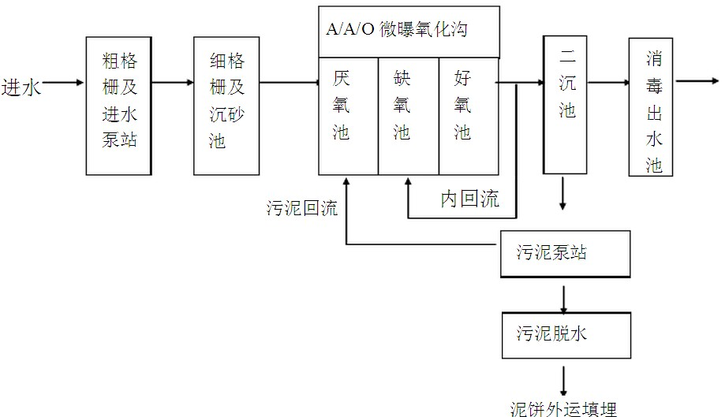
出水
图2 阳山县污水处理流程图
经污水处理厂处理后，污水达到广东省地方标准《水污染物排放限值》（DB44/26-2001）（第二时段）一级标准后，排入连江（阳山县城到英德市鱼咀段）。
项目污水水量少，水质简单，经处理达标后排放，对环境影响极小。
3、声环境影响分析
本项目主要噪声源为项目区内来往的机动车行驶产生的交通噪声，加油泵等设备运行时产生的设备噪声。声压级为60～80dB（A）。
建设单位拟采取以下治理措施：加油泵选用低噪声设备，并设置减振垫，出入区域内来往的机动车严格管理，采取车辆进站时减速、禁止鸣笛、加油时车辆熄火和平稳启动等措施，使区域内的交通噪声降到最低值。
经过围墙和距离对噪声的衰减后，厂界噪声满足《工业企业厂界噪声标准》（GB12348-2008）4类及2类标准。综上所述，本项目产生噪声对周围环境影响不大。
4、固体废物环境影响分析
项目固体废气物主要包括生活垃圾，项目职工产生的生活垃圾如不妥善处置，将会散发恶臭，并可能会造成滋生蚊蝇，引发疾病流行传播等现象发生；本项目产生的生活垃圾采取袋装化集中收集，然后委托当地环卫部门集中处置；做到日清日运，防止垃圾长期堆积产生的空气污染；采取上述措施后本项目营运期固废对环境的影响较小，可以接受。
5、选址及平面布置合理性分析
（1）选址符合性分析
本项目位于阳山县城连江大道。从环境保护的角度上看，项目评价区域内不涉及风景名胜区、自然保护区等敏感目标，外环境关系简单。在此位置进行建设对周边环境的不利影响较小。从经济角度上讲，本项目处于阳城镇主要交通路线上，车流量较大，油料需求量大。项目的建设方便车辆进行油料补给，有利于项目经济效益的提高。
本项目加油站总容量为60m³，安装埋地卧式油罐3座，分别储存92#汽油（30m³、15 m³）、95#汽油（15m³），根据《汽车加油加气站设计与施工规范》（GB50156-2012），项目属三级加油站，项目的选址符合《汽车加油加气站设计与施工规范》（GB50156-2012）中对有卸油和加油油气回收系统的加油站站址建设的有关规定。如下表所示：
表10 汽油设备与站外建（构）筑物的安全距离
方位 | 目标 | 实际距离/规范距离（m） |  |  | 备注
方位 | 目标 | 油罐 | 通气管管口 | 加油机 | 备注
东面 | 临街商住 | 13/7 | 14/7 | 18/7 | 三类保护物
南面 | 泰丰苑 | 48/7 | 49/7 | 36/7 | 三类保护物
南面 | 连江大道 | 20/5.5 | 21/5 | 8/5 | 城市主干路
西南 | 阳山县交通局 | 78/7 | 79/7 | 60/7 | 三类保护物
西面 | 连江花园 | 44/7 | 45/7 | 40/7 | 三类保护物
西面 | 工业大道北 | 23/5 | 24/5 | 20/5 | 城市支路
北面 | 君悦华庭 | 15/7 | 16/7 | 17/7 | 三类保护物
加油站所在位置附近50m范围内无重要公共建筑物，无甲、乙类物品生产厂房及液体储罐，加油站油罐、通气管口及加油机与站外建筑的防火距离满足《汽车加油加气站设计与施工规范》（GB50156-2012）的要求。
（2）平面布局合理性
场地地块成较规整，总平面布置图上看，项目地埋式油罐区位于项目的北面，项目卸油处位于场地北面。加油岛位于地中央平行于连江大道，办公区位于项目的东面，总体上来看，项目总体功能分区较好，提高了场地内的土地利用效率，形成了较为整洁的场地环境。项目总平面布置详见附图3。
6、环境风险分析
（1）主要危险因素辨识
根据风险识别范围要求，对项目中物质风险、生产设施风险和生产工艺风险进行识别。本项目原料为汽油，属于易燃易爆物质，挥发少量有毒有害气体；项目设置油罐区，储存量为60m³，存在泄露、爆炸等风险；在罐车卸油、加油机加油过程中均存在燃烧爆炸风险。
（2）重大危险源辨识
本项目主要原料中汽油属于《重大危险源辨识》（GB18218-2000）名单中物质。重大危险源辨识见下表。
表11 重大危险源辨识表
序号 | 物质 | 装置危险场所 | 贮存量（m³） | 临界量（t） | 是否构成重大危险源
1 | 汽油 | 加油区、油罐区 | 30、15、15 | 200 | 否
根据建设单位提供情况，项目汽油罐总容量为60 m³，汽油密度按照0.75t/m³核算，则：
0.75t/m³×（30+15+15）m³＝45t＜200t
因此，本项目油罐区（贮存区）汽油贮存量小于临界量，不构成重大危险源。
（3）环境风险原因分析
本项目为加油站，其环境风险本身具有不确定性，主要是加油站可能发生的泄漏、爆炸、火灾等风险，主要起因是管线及储油罐缺陷、焊缝开裂、基础工程不合格、管道腐蚀、违规操作、自然灾害等。如上述事故发生，则会产生破坏建筑物、危及人身安全、污染周围空气等影响。
（4）环境风险概率分析
本项目属石化行业，石化储运系统存在较大潜在火灾爆炸事故风险，据“世界石油化工企业近30年的100起特大事故”统计分析，属于罐区事故为16次，占16%，属油船的为6次，占6%，属天然气为8次，占事故总数的8%。
根据对同类石化企业调查，表明在最近十年内发生的各类污染事故中，以设备、管道泄漏为多，占事故总数的52%；因操作不当等人为因素造成的事故占21%；污染处理系统故障造成的事故占15%，其他占12%。此外，据贮罐事故分析报道，贮存系统发生火灾爆炸等重大事故概率小于万分之一，并随着近年来防灾技术水平的提高，呈下降趋势。
（5）物料危险性分析
本加油站贮存的油品为汽油，它们的危险特性和理化性质等见下表。
表12 汽油的理化性质和危险特性
第一部分 危险性概述
危险性类别： | 第3.1类低闪点易燃液体。 |  |  | 燃爆危险： |  | 易燃。
侵入途径： | 吸入、食入、经皮吸收。 |  |  | 有害燃烧产物： |  | 一氧化碳、二氧化碳
健康危害： | 主要作用于中枢神经系统，急性中毒症状有头晕、头痛、恶心、呕吐、步态不稳、共济失调。高浓度吸入出现中毒性脑病。极高浓度吸入引起意识突然丧失，反射性呼吸停止及化学性肺炎。可致角膜溃疡、穿孔、甚至失明。皮肤接触致急性接触性皮炎或过敏性皮炎。急性经口中毒引起急性胃肠炎，重者出现类似急性吸入中毒症状。慢性中毒：神经衰弱综合症，周围神经病，皮肤损害。
环境危害： | 该物质对环境有危害，应特别注意对地表水、土壤、大气和饮用水的污染。
第二部分 理化特性
外观及性状： |  | 无色或淡黄色易挥发液体，具有特殊臭味。
熔点（℃）： |  | <-60 | 相对密度（水＝1） |  | 0.70～0.79
闪点（℃）： |  | -50 | 相对密度（空气=1） |  | 3.5
引燃温度（℃）： |  | 415～530 | 爆炸上限％（V/V）： |  | 6.0
沸点（℃）： |  | 40～200 | 爆炸下限％（V/V）： |  | 1.3
溶解性： |  | 不溶于水、易溶于苯、二硫化碳、醇、易溶于脂肪。
主要用途： |  | 主要用作汽油机的燃料，用于橡胶、制鞋、印刷、制革、等行业，也可用作机械零件的去污剂。
第三部分 稳定性及化学活性
稳定性： |  | 稳定 | 避免接触的条件： |  | 明火、高热。
禁配物： |  | 强氧化剂 | 聚合危害： |  | 不聚合
分解产物： |  | 一氧化碳、二氧化碳。
第四部分 毒理学资料
急性毒性： |  | LD₅₀ 67000mg/kg（小鼠经口），（120号溶剂汽油）  LC₅₀ 103000mg/m³小鼠，2小时（120号溶剂汽油）
急性中毒： |  | 高浓度吸入出现中毒性脑病。极高浓度吸入引起意识突然丧失、反射性呼吸停止和化学性肺炎。可致角膜溃疡、穿孔，甚至失明。皮肤接触致急性接触性皮炎或过敏性皮炎。急性经口中毒引起急性胃肠炎；重者出现类似急性吸入中毒症状。
慢性中毒： |  | 神经衰弱综合症，周围神经病，皮肤损害。
刺激性： |  | 人经眼：140ppm（8小时），轻度刺激。
最高容许浓度 |  | 300mg/m³
（6）事故分类分析
本工程的功能主要是对各种油品进行储存及加油，工艺流程包括汽车卸油、储存、发油等。根据工程的特点并调研同类型项目的事故类型，本加油站主要事故类型可以分为燃爆、溢出与泄漏两大类。
(1)燃爆
汽油属易燃、易爆液体，如果在储存、输送过程发生跑、冒、滴、漏，卸油过程中如果静电接地不好或管线、接头等有渗漏，加油过程加油设备及管线出现故障或加油过程操作不当等引起油料泄漏；油料蒸发出来的可燃气体在一定的浓度范围内，能够与空气形成爆炸性混合物，遇明火、静电及高温或与氧化剂接触等易引起燃烧或爆炸；同时其蒸汽比空气重，能在较低处扩散到相当远的地方，遇明火会引着回燃，也会造成火灾爆炸事故。
而且加油站若要发生火灾及爆炸，必须具备下列条件：①油类泄漏或油气蒸发；②有足够的空气助燃；③油气必须与空气混和，并达到一定的浓度；④现场有明火；只有以上四个条件同时具备时，才可能发生火灾和爆炸。根据全国统计，储罐火灾及爆炸事故发生的概率远远低于3.1×10⁻⁵次/年。
(2)油罐溢出、泄漏
油罐的泄漏和溢出较易发生。储油罐和输油管线的泄漏或渗漏对地下水的污染较为严重。地下水一旦遭到燃料油的污染，使地下水产生严重异味，并具有较强的致畸致癌性，根本无法饮用。又由于这种渗漏必然穿过较厚的土壤层，使土壤层中吸附了大量的燃料油，土壤层吸附的燃料油不仅会造成植物生物的死亡，而且土壤层吸附的燃料油还会随着地表水的下渗对土壤层的冲刷作用补充到地下水，这样尽管污染源得到及时控制，但这种污染仅靠地表雨水入渗的冲刷，含水层的自净降解将是一个长期的过程，达到地下水的完全恢复根据统计，需几十年甚至上百年的时间。所以油罐建议采取适当防渗漏措施，环评建议对地下油罐安装渗漏监测装置，并采取内部加层和有关保护措施。
储油罐可能发生溢出的原因如下：①油罐计量仪表失灵，致使油罐加油过程中灌满溢出；②在为储罐加油过程中，由于存在气障气阻，致使油类溢出；③在加油过程中，由于接口不同，衔接不严密，致使油类溢出。
可能发生油罐泄漏的原因如下：①输油管道腐蚀致使油类泄漏；②由于施工而破坏输油管道；③在收发油过程中，由于操作失误，致使油类泄漏；④各个管道接口不严，致使跑、冒、滴、漏现象的发生。
油库及加油站属一级防火单位，油库的燃烧或爆炸引起的后果相当严重，不但会造成人员伤亡和财产损失，大量成品油的泄漏和燃烧，也将给大气环境和地表水及土壤环境造成严重污染，尤其是对地表水和土壤的污染影响将是一个相当长的时间，建设单位应把储油设施的防爆防火工作放在首位，按消防法规规定落实各项防火措施和制度，确保油库和油站不发生火险。
（7）站址可行性分析
站点的选址首先应满足该区域的建设总体规划、环境保护和防火安全的要求，同时，由于加油站是贮藏易燃品的场所，所以加油站有关设施与站外建、构筑物之间还应该满足防火距离。
本加油站为三级加油站，参照《汽车加油加气站设计与施工规范》(GB50156-2012)有关规定，加油站内油罐、加油机和通气管管口与站外建、构筑物的距离满足防火距离要求。
（8）防范措施
本项目为防止事故的发生，应严格按照《汽车加油加气站设计与施工规范》(GB50156-2012）进行设计与施工，并需采取严格的防止措施，其中主要包括：
①总图布置严格按照《汽车加油加气站设计与施工规范》的要求进行设计，严格控制各建、构筑物的安全防护距离；从建筑物到设备要严格防火、防爆，加油站的布置要按防火、防爆要求设计。
②按有关规范设计设置了有效的消防系统，做到以防为主，安全可靠。
③工艺设备、运输设施及工艺系统应选用高质、高效可靠性的产品。
④在可能发生成品油挥发及泄漏积聚的场所，设置可燃气体报警装置；安装规定的防雷装置，避免雷雨天容易造成设备损坏，如果产生电火花，就容易引起火灾。
⑤油罐安装液位仪，减少管线接口，油罐的进出口管道采用金属软管连接等。
⑥项目在运营中应确保正确操作和正常运行，在操作运行方面要求工作人员必须进行岗前专业培训，严格执行安全生产操作规程，进行安全性专业维护和保养，对安全设备进行定期校验，确保安全生产；并提高员工的安全防范风险的意识。
⑦建立健全安全、环境管理体系及高效的安全生产机构，一旦发生事故，要做到快速、高效、安全处置。
⑧在储存油罐和加油站入口处设立警告牌(严禁烟火)。
⑨对加油机和埋地油罐安装阻隔防爆装置，东西两面围墙设置为非燃烧实体围墙。
⑩严禁在雷击频繁时从事加油作业。
（9）应急预案
表13 企业风险防范应急预案表
序号 | 项目 | 内容及要求
1 | 总则
2 | 危险源情况 | 详细说明危险源类型、数量、及其分布
3 | 应急计划区 | 危险目标：加油区、油罐区等
4 | 应急组织机构、人员 | 加油站：站指挥部——负责现场全面指挥  专业救援队伍——负责事故控制、救援和善后处理  地区：地区指挥部——负责加油站附近地区全面指挥，救援管制和疏散  专业救援队伍——负责对加油站专业救援队伍的支援
5 | 应急状态分类应急响应程序 | 规定环境风险事故的级别及相应的应急状态分类，以此制定相应的应急响应程序
6 | 应急救援保障 | 加油区、油罐区：防止燃爆、溢出和泄漏  邻近地区：火灾消防应急器材
7 | 报警、应急通讯  通告与交通 | 规定应急状态下的报警通讯方式、通告方式和交通保障、管制等事项
8 | 应急环境监测、抢险、救援及控制措施 | 由专业人员对环境风险事故现场进行应急监测，对事故性质、严重程度等所造成的危害后果进行评估，为指挥部门提供决策依据
9 | 应急检测、防护措施、清除泄漏措施和器材 | 事故现场：控制事故发展，防止扩大、蔓延及连锁反应；清除现场泄漏物，降低危害；配备相应的设施器材  邻近地区：控制防火区域，控制和消除环境污染的措施，配备相应的设备
10 | 人员紧急撤离、疏散，应急剂量控制、撤离组织计划 | 事故现场：事故处理人员制定破坏范围、现场及邻近装置人员的撤离组织计划和紧急救护方案  邻近地区：制定受事故影响的邻近地区内人员、公众的疏散组织计划和紧急救护方案
11 | 事故应急救援关闭程序与恢复措施 | 事故现场：规定应急状态终止秩序；事故现场善后处理，恢复生产措施；  邻近地区：解除事故警戒、公众返回和善后恢复措施
12 | 人员培训与演习 | 应急计划制定后，平时安排事故处理人员进行相关知识培训进行事故应急处理演习；对加油站工人进行安全教育
13 | 记录和报告 | 设应急事故专门记录，建立档案和报告制度，设专门部门负责管理

（10） 风险评价结论
本项目为三级加油站，可能发生的环境风险为泄漏、爆炸、火灾，但发生的概率相对较小。本项目工程设计上对风险防范考虑较为周全，具有针对性，可操作性强。这些措施只要切实落实和严格执行，能有效地降低风险。建设方应能从降低环境风险的角度加强工作人员思想意识和应急处理能力的培养，则可使工程环境风险降低到最低程度。在此基础上，本工程从环境风险上讲是可行的。
7、项目环保投资
项目已建成，无施工期环保投资。项目环保投资为营运期环保投资，共8万元，一览表见表14。

表14 项目环保投资一览表
序  号 | 类 别 |  | 主 要 环 保 措 施 | 投资估算(万元)
营运期 | 废水 | 生活污水 | 化粪池、硬化防渗 | 0.5
营运期 | 废气 | 非甲烷总烃 | 油气回收装置 | 6
营运期 | 噪声 | 设备噪声 | 围墙等 | 0.3
营运期 | 固废 | 生活垃圾 | 垃圾桶等 | 0.1
营运期 | 风险防范措施 |  | 灭火器、报警器、监测报警系统、围堰 | 1
营运期 | 绿化 |  |  | 0.1
总 计 |  |  |  | 8

8、公众调查意见分析
根据《广东省建设项目环保管理公众参与实施意见》(粤环〔2007〕99号)中的有关规定，在居民点内建设，可能产生油烟、恶臭、噪声或者其他污染，影响周边居民点居民生活环境质量，编制环境影响评价报告表的有关项目，也应进行公众参与，公众参与一般可以简化，可只进行公众意见调查。
本次公众参与调查由建设单位和环评单位共同完成，其中环评单位负责制定公众参与调查方案，如公众参与调查表样本等；建设单位负责实施公众参与调查方案，如向周边公众发放并回收公众参与调查表等。本次环境影响评价按照《广东省建设项目环保管理公众参与实施意见》(粤环〔2007〕99号)中的有关规定。
调查问卷内容及调查结果见下表：
中国石化销售有限公司广东清远阳山城南加油站建设项目
姓名： 年龄： 性别： 文化程度：
住址： 职业： 电话：
项目简介：
（1）项目概况：
1.项目名称：中国石化销售有限公司广东清远阳山城南加油站建设项目
2.建设地点：阳山县城南连江大道
3.建设单位：中国石化销售有限公司广东清远石油分公司
4.项目规模：年销售92#汽油2500t，95#汽油500t
（2）建设项目对环境可能造成的环境影响
1.施工期环境影响：
项目于1992年建成，属于补办环评，现不存在施工期环境影响。
2.运行期环境影响：
本项目运行期的对环境的污染主要有：设备噪声、生活污水、以及生活垃圾等。
- 大气环境：主要有加油站地下油罐装料蒸气排放、地下油罐呼吸排放、车辆加油作业蒸气排放。加油站污染物排放满足《加油站大气污染物排放标准》（GB20952-2007）的要求，非甲烷总烃的排放浓度≤25g/m³。
- 水环境：由于生活污水为性质简单，且产生量较少，本项目采用化粪池收集后，用作周边园地的肥料，不会对周边水体造成影响。
- 声环境：本项目主要噪声源为项目区内来往的机动车行驶产生的交通噪声，加油泵等设备运行时产生的设备噪声，声级较低，对周围环境影响不大。
- 固体废物：本项目主要固废为生活垃圾经，收集后交由当地环卫部门统一处理。
项目将对产生的“三废”按照环保部门的有关规定采取积极的治理措施，确保污染物达到国家和地方的排放标准，减轻污染物对周围环境的影响。
根据以上项目信息征询您对项目建设的意见：
调查内容（在空格内打√）
1.您知道本项目和建设内容吗？ | 知道 |  | 了解 |  | 不知道
2.您认为该项目对当地环境影响如何？ | 有影响 |  | 影响不大 |  | 无影响
3.该项目的主要环境影响是？ | 废气 | 噪声 | 污水 | 固废 | 生态 | 其他
4.该项目建设对当地经济和社会的影响？ | 有利 |  | 一般 |  | 不清楚
5.您觉得项目建设选址合适吗？ | 合理 |  | 不合理 |  | 不清楚
6. 您是否支持项目建设？ | 支持 |  | 无所谓 |  | 不支持
您对本项目还有哪些意见和建议？（具体提出）

环评单位：清远市绿力环保科技有限公司 电话：0763-3121892 联系人：卢小姐
建设单位：中国石化销售有限公司广东清远石油分公司 电话:13924429190联系人:欧工

表15 调查结果统计表
调查问题 | 调查内容 | 统计结果 | 占调查表数的百分比
1.您知道本项目和建设内容吗？ | 知道 | 24 | 80%
1.您知道本项目和建设内容吗？ | 了解 | 6 | 20%
1.您知道本项目和建设内容吗？ | 不知道 | 0 | 0
2.您认为该项目对当地环境影响如何？ | 有影响 | 1 | 3%
2.您认为该项目对当地环境影响如何？ | 影响不大 | 27 | 90%
2.您认为该项目对当地环境影响如何？ | 无影响 | 2 | 7%
3.该项目的主要环境影响是？ | 废气 | 13 | 43%
3.该项目的主要环境影响是？ | 噪声 | 0 | 0
3.该项目的主要环境影响是？ | 污水 | 0 | 0
3.该项目的主要环境影响是？ | 固废 | 0 | 0
3.该项目的主要环境影响是？ | 生态 | 3 | 10%
3.该项目的主要环境影响是？ | 其他 | 14 | 47%
4.该项目建设对当地经济和社会的影响？ | 有利影响 | 16 | 53%
4.该项目建设对当地经济和社会的影响？ | 一般 | 9 | 30%
4.该项目建设对当地经济和社会的影响？ | 不清楚 | 5 | 17%
5.您觉得项目建设选址合适吗？ | 合理 | 20 | 67%
5.您觉得项目建设选址合适吗？ | 不合理 | 3 | 10%
5.您觉得项目建设选址合适吗？ | 不知道 | 7 | 23%
6.您是否支持项目建设？ | 支持 | 21 | 70%
6.您是否支持项目建设？ | 无所谓 | 9 | 30%
6.您是否支持项目建设？ | 不支持 | 0 | 0
您还有什么补充的意见和建议？ |  | 无人填写

问卷调查结果表明，被调查者都知道或了解本项目的建设，说明本项目受周边人员的关注较高。对于本项目，无人持反对意见。公众认为本项目应注意废气（43%）及其他（47%）的防治问题，说明公众具有较强的环境保护意识，企业应该在经营过程中做好相关的防治工作，减轻对环境的污染，消除公众的疑虑。认为项目会为当地带来良好的社会经济效益的人数占53%，表明多数人认为本项目会刺激当地经济的良性发展。
综上所述，项目得到公众的支持，且项目从2001年运营以来，并无收到任何与环境污染有关的投诉。项目在今后要继续确保区域环境质量，应注意环保设施的管理运营，杜绝污染事故的发生。

建设项目拟采取的防治措施及预期治理效果
内容  类型 | 排放源  （编号） | 污染物名称 | 防治措施 | 预期治理效果
大  气  污  染  物 | 储罐区、加油区 | 非甲烷总烃 | 油气回收系统 | 达到《加油站大气污染物排放标准》（GB 20952－2007）≤25mg/m³
大  气  污  染  物 | 汽车尾气 | CO、HC、NO_{X} | 自然扩散 | 达到广东省地方标准《大气污染物排放限值》（DB44/27—2001）中的第二时段无组织排放二级标准的要求
大  气  污  染  物 | 备用发电机废气 | SO₂、NO_{X} | 自然扩散 | 达到广东省地方标准《大气污染物排放限值》（DB44/27—2001）中的第二时段无组织排放二级标准的要求
水  污  染  物 | 生活污水 | CODcr | 经化粪池处理后，排入阳山县污水处理厂 | 经污水处理厂处理达标后排入连江，符合环保要求。
水  污  染  物 | 生活污水 | BOD₅ | 经化粪池处理后，排入阳山县污水处理厂 | 经污水处理厂处理达标后排入连江，符合环保要求。
水  污  染  物 | 生活污水 | SS | 经化粪池处理后，排入阳山县污水处理厂 | 经污水处理厂处理达标后排入连江，符合环保要求。
水  污  染  物 | 生活污水 | 氨氮 | 经化粪池处理后，排入阳山县污水处理厂 | 经污水处理厂处理达标后排入连江，符合环保要求。
固  体  废  物 | 生活垃圾 | 生活垃圾 | 环卫部门清运 | 符合环保要求，对环境影响不大。
噪  声 | 噪声源主要为油罐车和加油车辆在进出加油站时产生的交通噪声，设备噪声一般等效声级在60～70dB(A)之间。经围墙阻隔、距离衰减作用后，可满足《工业企业厂界环境噪声排放标准》（12348-2008）4a类及2类限值的要求。
其
他
生态保护措施及预期效果
本项目位于清远市阳山县阳城镇连江大道，本项目成立于2001年，不会破坏现有生态，本项目对生态环境的影响主要体现在污染物排放降低周围环境质量，从而直接或间接影响生态环境，项目周围区域附近无自然保护区、饮用水源保护区、风景名胜区、森林公园、文物古迹等环境敏感区。本项目生产工艺简单，污染较小，项目污染物排放不会对生态环境产生影响。

结论与建议
一、评价结论
1、项目概况
本项目位于阳山县城南连江大道，项目用地证明见附件4。加油站中心地理坐标：北纬24°28'21.32"、东经112°37'23.30"，地理位置见附图1。
项目总用地面积约为850㎡，其中加油亭占地面积150㎡，储罐区占地面积50㎡，加油站站房占地面积10㎡。项目设置普通加油机向来往车辆提供油品。
项目总投资75万，其中环保投资约为8万元，占总投资的10.7%。
2、产业政策的符合性
本项目为机动车油料零售，根据国家《产业结构调整指导目录》（2011年修订本）及《广东省产业结构调整指导目录（2007年本）》，本项目属于允许类项目，符合国家及广东省产业政策。
3、环境质量现状
（1）评价区域内环境空气质量较为理想，污染因子NO₂、SO₂、可吸入颗粒物均达到《环境空气质量标准》（GB3095-1996）中的二级标准要求，可以满足功能区的要求。
（2）评价区域内地表水环境质量良好，所有监测项目均达到《地表水环境质量标准》（GB3838-2002）Ⅲ类水标准，可以满足功能区的要求。
（3）评价区域内声环境质量良好。监测点环境噪声均达到《声环境质量标准》（GB3096-2008）的4a类标准，可以满足功能区的要求。
4、施工期对环境的影响
本项目位于清远市阳山县阳城镇连江大道，本项目已经建成，现不存在施工期环境影响。
5、营运期对环境的影响
（1）环境空气影响分析结论
非甲烷总烃
项目非甲烷总烃产生量约为4.296t/a，本加油站安装了油气回收系统，年排入大气的非甲烷总烃量为0.2148 t/a，588.49 g/d，24.52 g/h，项目总用地面积850平方米，加油站污染物排放满足《加油站大气污染物排放标准》（GB20952-2007）的要求，非甲烷总烃的排放浓度≤25g/m³。
为减少加油机作业时由于跑冒滴漏油造成的非甲烷总烃损失，环评要求加油站加强操作人员的业务培训和学习，严格按照操作规程作业，操作过程中尽量减少油品暴露的时间，从管理和作业上减少排污量。本加油站站址开阔，空气流动良好，排放的烃类有害物质量小，经大气扩散后，虽会对周围空气造成轻微污染，但对人体健康不会造成影响。
汽车尾气
对于进入加油站的汽车排放的汽车废气主要污染因子有CO、HC、NO_{X}。废气排放与车型、车况和车辆等有关，同时因汽车行驶状况而有较大差别。因为车辆在站内行程较短，排放量较小，对环境影响不大。
备用发电机废气
项目使用的备用柴油发电机功率较小，使用频率较低，由于仅作为备用电源，无长期影响问题。
（2）水环境影响分析结论
本项目营运期产生的污水主要为生活污水，水量少，水质简单，经化粪池处理后排入阳山县污水处理厂，处理达标后排入连江，对环境影响极小。
（3）声环境影响分析结论
本项目主要噪声源为项目区内来往的机动车行驶产生的交通噪声，加油泵等设备运行时产生的设备噪声。声压级为60～80dB（A）。
建设单位拟采取以下治理措施：加油泵选用低噪声设备，并设置减振垫，出入区域内来往的机动车严格管理，采取车辆进站时减速、禁止鸣笛、加油时车辆熄火和平稳启动等措施，使区域内的交通噪声降到最低值。
经过围墙和距离对噪声的衰减后，厂界噪声满足《工业企业厂界噪声标准》（GB12348-2008）4类及2类标准。综上所述，本项目产生噪声对周围环境影响不大。
（4）固体废物环境影响分析结论
本项目主要固废为生活垃圾经，收集后交由当地环卫部门统一处理。本项目运营过程中产生的固废，不会对周围环境产生明显影响。
（5）公众意见调查结果
本次公众参与调查共发放调查问卷30份，回收有效问卷30份，大部分公众知道本项目的建设，无人持反对项目的建设。公众对于项目建设的主要意见是企业应注意环保工作，确保区域环境质量不因本项目的建设而有明显下降，项目的建设应注意带动当地经济发展，注意环保设施的管理运营，杜绝污染事故的发生。

二、综合结论
综上所述，本建设项目建成后对发展地区经济起到一定的作用，建设单位对各项污染防治措施和环评建议切实逐项予以落实、并加强环境污染治理设施的运行管理、保证各项污染物达标排放的前提下，本项目建设过程对周围的环境影响小，符合国家、地方的环保标准，从环保角度分析，该项目建设可行。
三、建议
（1）加强污染治理设备日常维修保养，杜绝非正常排放。
（2）生活垃圾及时收集、存放以及处理。
（3）关注员工身体健康，工作时佩戴防护口罩。
（4）加强安全意识，加强风险防范意识。
预审意见：

公 章
经办人：
年 月 日
下一级环境保护行政主管部门审查意见：

公 章
经办人：
年 月 日

注 释
一、本报告表应附以下附件、附图：
附件1 委托书
附件2 营业执照
附件3 成品油零售经营批准证书
附件4 国土证
附件5 消防验收意见
附件6 噪声监测报告
附件7 公众参与调查表
附件8 建设项目审批登记表

附图1 项目地理位置图
附图2 项目四至图及噪声布点图
附图3 项目总平面布置图
附图4 项目用地现状及周边照片
二、如果本报告表不能说明项目产生的污染及对环境造成的影响，应
进行专项评价。根据建设项目的特点和当地环境特征，应选择1-2
项进行专项评价。
1．大气环境影响专项评价
2．水环境影响专项评价
3．生态影响专项评价
4．声影响专项评价
5．土壤影响专项评价
6．固体废弃物专项评价
以上专项评价未包括的可另列专项，专项评价按照《环境影响评价技术导则》中的要求进行。

委 托 书

根据《建设项目环境保护管理条例》(国务院令253号)，广中国石化销售有限公司广东清远石油分公司决定委托清远绿力环保科技有限公司组织编制中国石化销售有限公司广东清远阳山城南加油站建设项目环境影响评价报告表，完成中国石化销售有限公司广东清远阳山城南加油站建设项目的环境影响评价工作。

委托单位(人)： 中国石化销售有限公司广东清远石油分公司
日 期： 2014年7月6日

建设项目环境保护审批登记表
填表单位（盖章）：清远市绿力环保科技有限公司 填表人（签字）： 项目经办人（签字）：
建 设 项 目 | 项目名称 |  | 中国石化销售有限公司广东清远阳山城南加油站建设项目 |  |  |  |  |  |  |  |  | 建设地点 |  |  |  | 阳山县城南连江大道
建 设 项 目 | 建设内容及规模 |  | 项目总投资75万元，年产销售石油3000吨 |  |  |  |  |  |  |  |  | 建设性质 |  |  |  | √□新建 □改扩建 □技 术 改 造
建 设 项 目 | 行业类别 |  | 机动车燃料零售 F5264 |  |  |  |  |  |  |  |  | 环境影向评价  管理类别 |  |  |  | □编 制 报 告 书 √□编 制 报 告 表 □填 报 登 记 表
建 设 项 目 | 总投资（万元） |  | 75 |  |  |  |  |  |  |  |  | 环保投资（万元） |  |  |  | 8 |  |  |  | 所占比例（%） |  |  | 10.7%
建设单位 | 单位名称 |  | 中国石化销售有限公司广东清远石油分公司 |  |  |  | 联系电话 |  | 13924429190 |  |  | 评  价  单  位 | 单位名称 |  |  | 清远市绿力环保科技有限公司 |  |  |  |  | 联系电话 |  |  | 0763-3121892
建设单位 | 通讯地址 |  | 阳山县城南连江大道 |  |  |  | 邮政编码 |  | 513100 |  |  | 评  价  单  位 | 通讯地址 |  |  | 清远市新城东22号区振兴路9号晟禾汇江花园96号 |  |  |  |  | 邮政编码 |  |  | 511518
建设单位 | 法人代表 |  | 龙永忠 |  |  |  | 联系人 |  | 欧工 |  |  | 评  价  单  位 | 证书编号 |  |  | 国环评证乙字第2873号 |  |  |  |  | 评价经费
建设项目所处  区域环境现状 | 环境质量等级 |  | 环境空气：《环境空气质量标准》（GB3095-1996及2000年修改单）二级 地表水：《地表水环境质量标准》（GB3838-2002）Ⅲ类 地下水： 环境噪声：《声环境质量标准》（GB3096-2008）2类标准 海水： 土壤： 其它：
建设项目所处  区域环境现状 | 环境敏感特征 |  | □自然保护区 □风景名胜区 □ 饮用水水源保护区 □基本农田保护区 □ 水土流失重点防治区 □沙化地封禁保护区 □森林公园 □地质公园 □重要湿地 □基本草原 □文物保护单位 □珍惜动植物栖息地 □世界文化遗产 □重点流域 □重点湖泊 □两控区
污染物排放达标与总量控制（工业建设项目详填） | 排放量及主要  污 染 物 |  | 现有工程（已建+在建） |  |  |  |  | 本工程（拟建或调整变更） |  |  |  |  |  |  |  |  |  | 总体工程（已建+在建+拟建或调整变更）
污染物排放达标与总量控制（工业建设项目详填） |  |  | 实际排  放浓度  （1） | 允许排  放浓度  （2） | 实际排  放总量  （3） | 核定排  放总量  （4） |  | 预测排  放浓度  （5） |  | 允许排  放浓度  （6） | 产生量  （7） |  |  | 自身  削减量  （8） | 预测排  放总量  （9） |  | 核定排  放总量  （10） | “以新带老”削减量  （11） | 区域平衡替代削减量  （12） |  |  | 预测排  放总量  （13） |  | 核定排  放总量  （14） | 排放增减量  （15）
污染物排放达标与总量控制（工业建设项目详填） | 废 水 |  |  |  |  |  |  | -- |  | -- | 0.0473 |  |  | 0 | 0.0473 |  | 0.0473 | -- | 0.0473 |  |  | -- |  | -- | 0
污染物排放达标与总量控制（工业建设项目详填） | 化学需氧量 |  |  |  |  |  |  | 175 |  | ≤500 | 0.1183 |  |  | 0.0355 | 0.0828 |  | 0.0828 | -- | 0.0828 |  |  | -- |  | -- | 0
污染物排放达标与总量控制（工业建设项目详填） | 氨 氮 |  |  |  |  |  |  | 30 |  | / | 0.0142 |  |  | 0 | 0.0142 |  | 0.0142 | -- | 0.0142 |  |  | -- |  | -- | 0
污染物排放达标与总量控制（工业建设项目详填） | 石 油 类
污染物排放达标与总量控制（工业建设项目详填） | 废 气
污染物排放达标与总量控制（工业建设项目详填） | 二 氧 化 硫
污染物排放达标与总量控制（工业建设项目详填） | 烟 尘
污染物排放达标与总量控制（工业建设项目详填） | 工 业 粉 尘
污染物排放达标与总量控制（工业建设项目详填） | 氮 氧 化 物
污染物排放达标与总量控制（工业建设项目详填） | 工业固体废物
污染物排放达标与总量控制（工业建设项目详填） | 与项目有关的其它特征污染物
注：1、排放增减量：（+）表示增加，（-）表示减少； 2、（12）：指该项目所在区域通过“区域平衡”专为本工程台带削减的量； 3、（9）=（7）-（8），（15）=（9）-（11）-（12），（13）=（3）-（11）+（9）
4、计量单位：废水排放量——万吨/年；废气排放量——万立方米/年；工业固体废物排放量——万吨/年； 水污染物排放浓度——毫克/升；大气污染物排放浓度——毫克/立方米；水污染物排放量——吨/年；大气污染物排放量——吨/年；

主要生态破坏控制指标 | 影响及主要措施  生态保护目标 |  | 名称 |  | 级别或种类数量 | 影响程度（严重、一般、小） | 影响方式（占用、切隔阻断或二者均有） | 避让、减免影响的数量或采取保护措施的种类数量 | 工程避让  投资  （万元） | 另建及功能区划调整投资  （万元） |  | 迁地增值保护  投资  （万元） |  | 工程防护治理投资（万元） |  | 其他
主要生态破坏控制指标 | 自然保护区
主要生态破坏控制指标 | 水源保护区
主要生态破坏控制指标 | 重要湿地
主要生态破坏控制指标 | 风景名胜区
主要生态破坏控制指标 | 世界自然、人文遗产地
主要生态破坏控制指标 | 珍稀特有动物
主要生态破坏控制指标 | 珍稀特有植物
主要生态破坏控制指标 | 类别及形式  占用面积  （hm²） | 基本农田 |  |  | 林地 |  | 草地 |  | 其他 | 移民及拆迁人口数量 | 工程占地拆迁人口 |  |  | 环境影响迁移人口 | 易地安置 |  | 后靠安置 | 其他
主要生态破坏控制指标 | 类别及形式  占用面积  （hm²） | 临时占用 |  | 永久占用 |  |  |  |  |  | 移民及拆迁人口数量
主要生态破坏控制指标 | 面积
主要生态破坏控制指标 | 环评后减缓后恢复的面积 |  |  |  |  |  |  |  |  | 治理水土流失面积 | 工程治理  （Km²） |  | 生物治理  （Km²） | 减少水土流失量  （吨） |  | 水土流失治理率（%）
主要生态破坏控制指标 | 噪声治理 | 工程避让  （万元） |  | 隔声屏蔽  （万元） | 隔声窗  （万元） | 绿化降噪  （万元） | 低噪声设备及工艺（万元） | 其他 |  | 治理水土流失面积

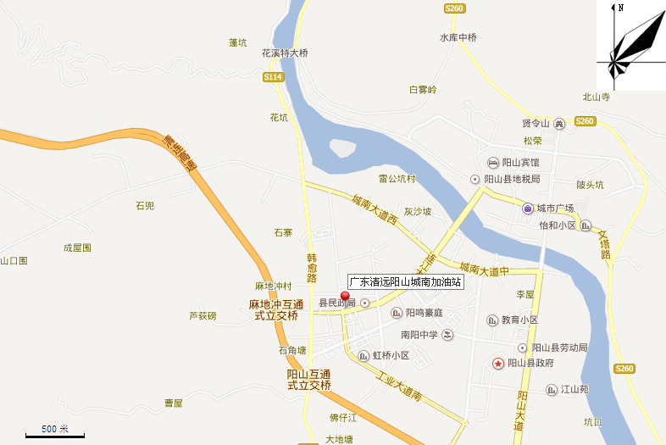
附图1 项目地理位置图
项目位置
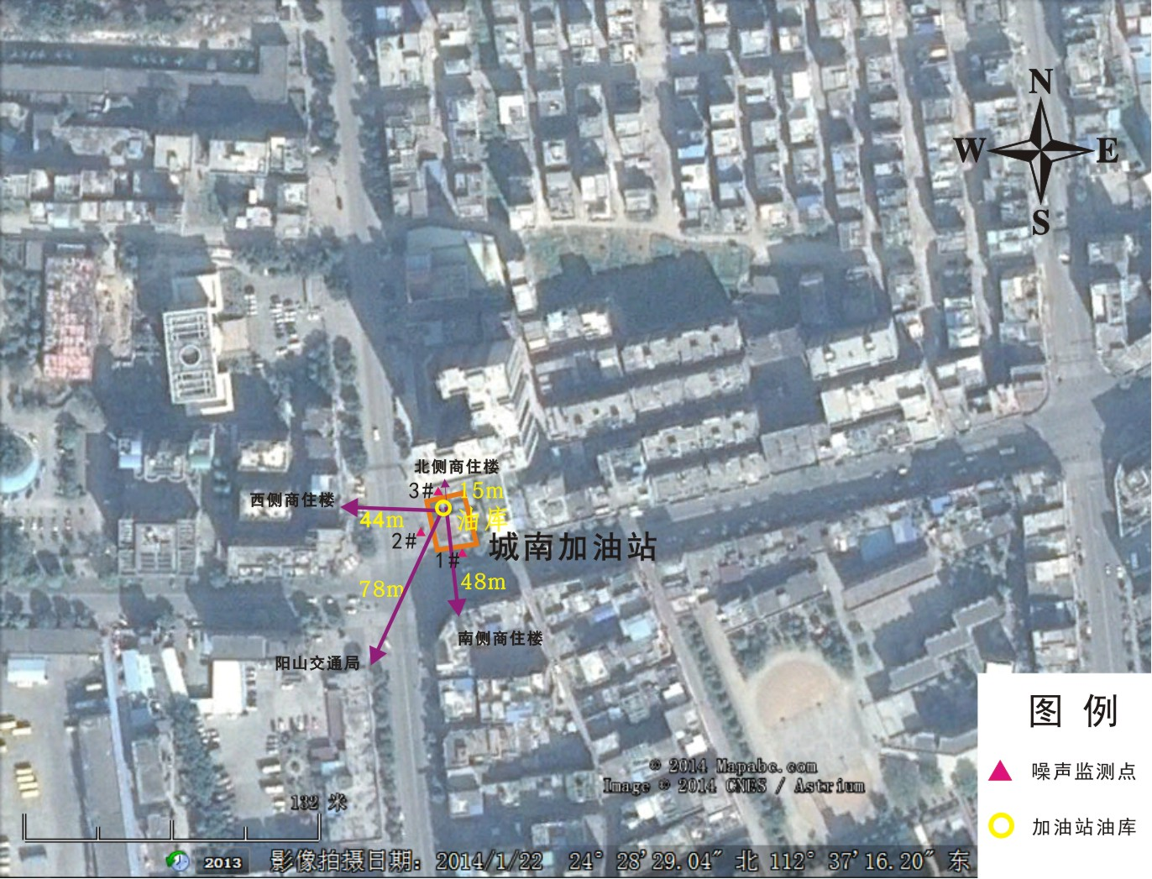
附图2 项目四至及噪声监测布点图
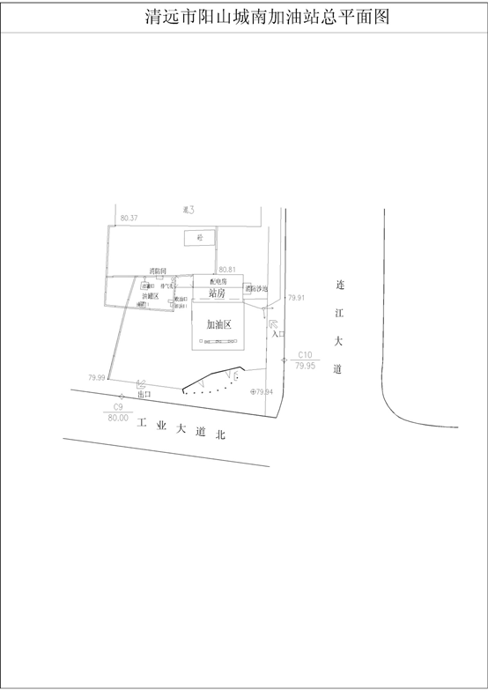
附图3 项目总平面布置图
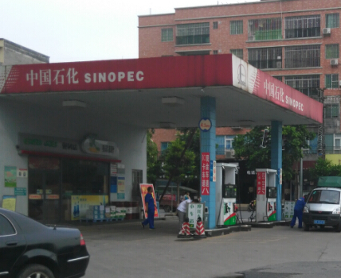  项目现状 | 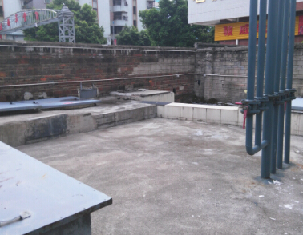  储罐区
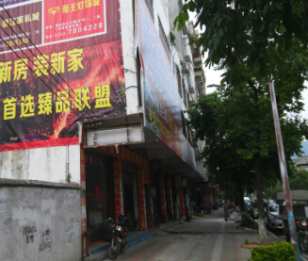  项目东面 | 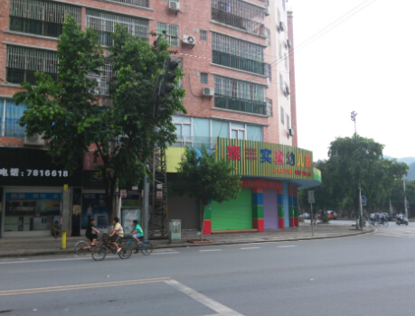  项目南面
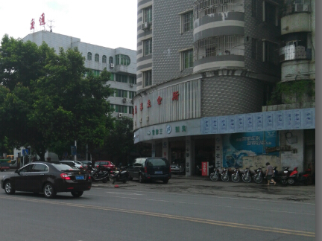  项目西面 | 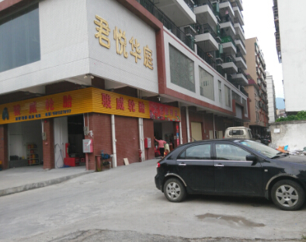  项目北面
附图4 项目及项目周边照片

